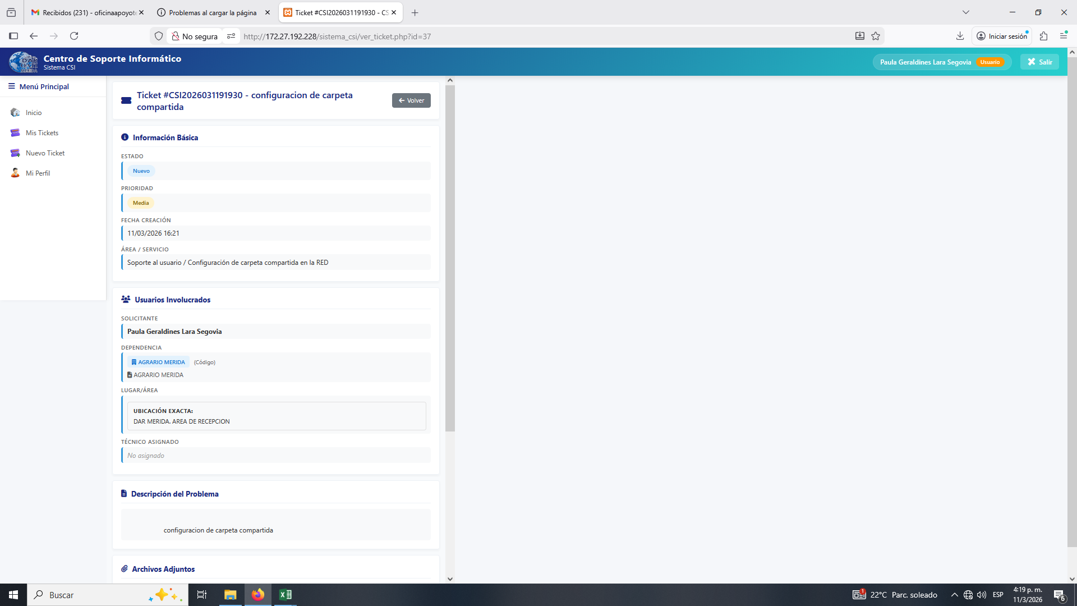

ACTUALIZAR LA DEPENDENCIA DEL USUARIO DUEÑO DEL TICKET

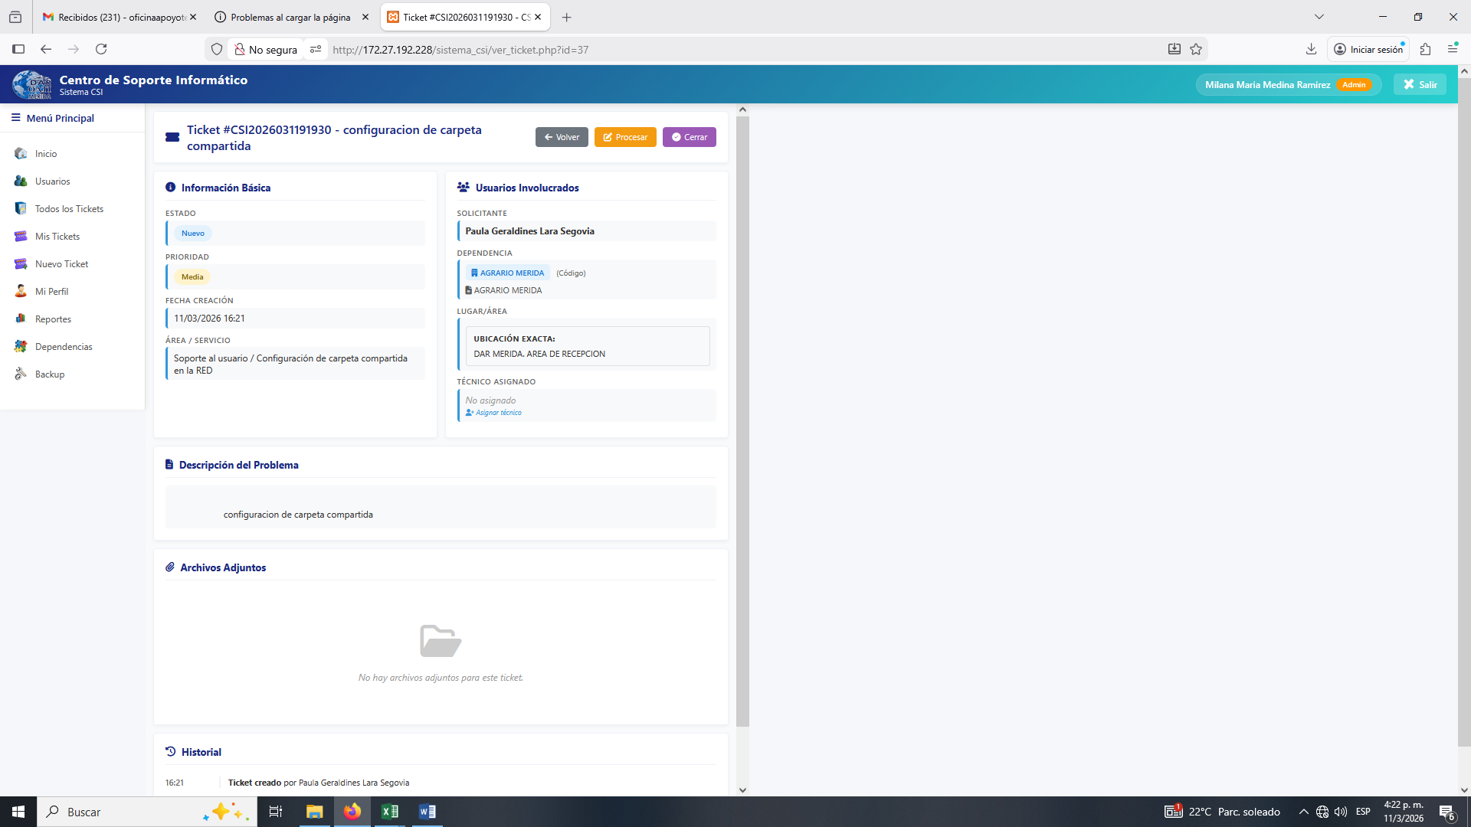
En el ticket muestra la dependencia errada

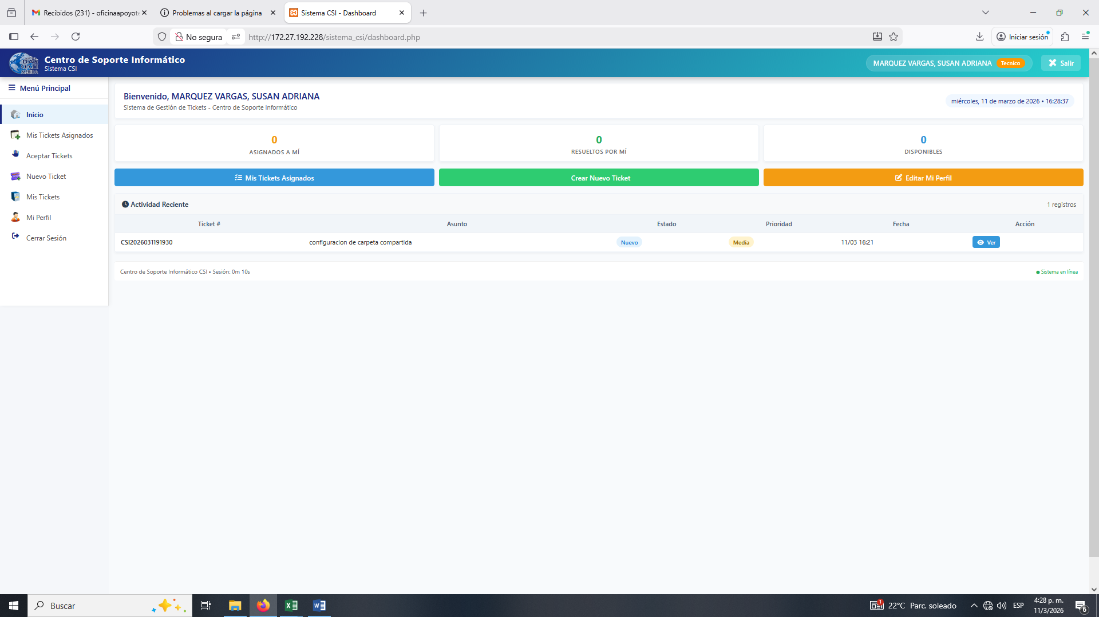

Se asigno ticket al técnico . y no aparece en los totales

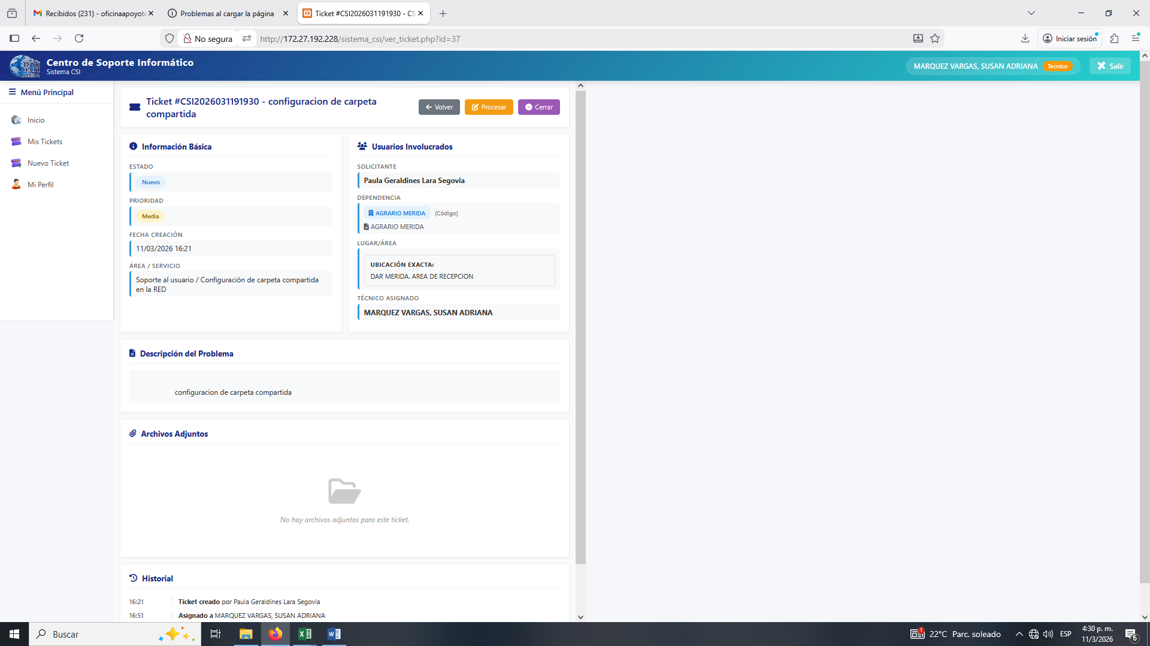
Se le da procesar y no tilda el caso como en proceso

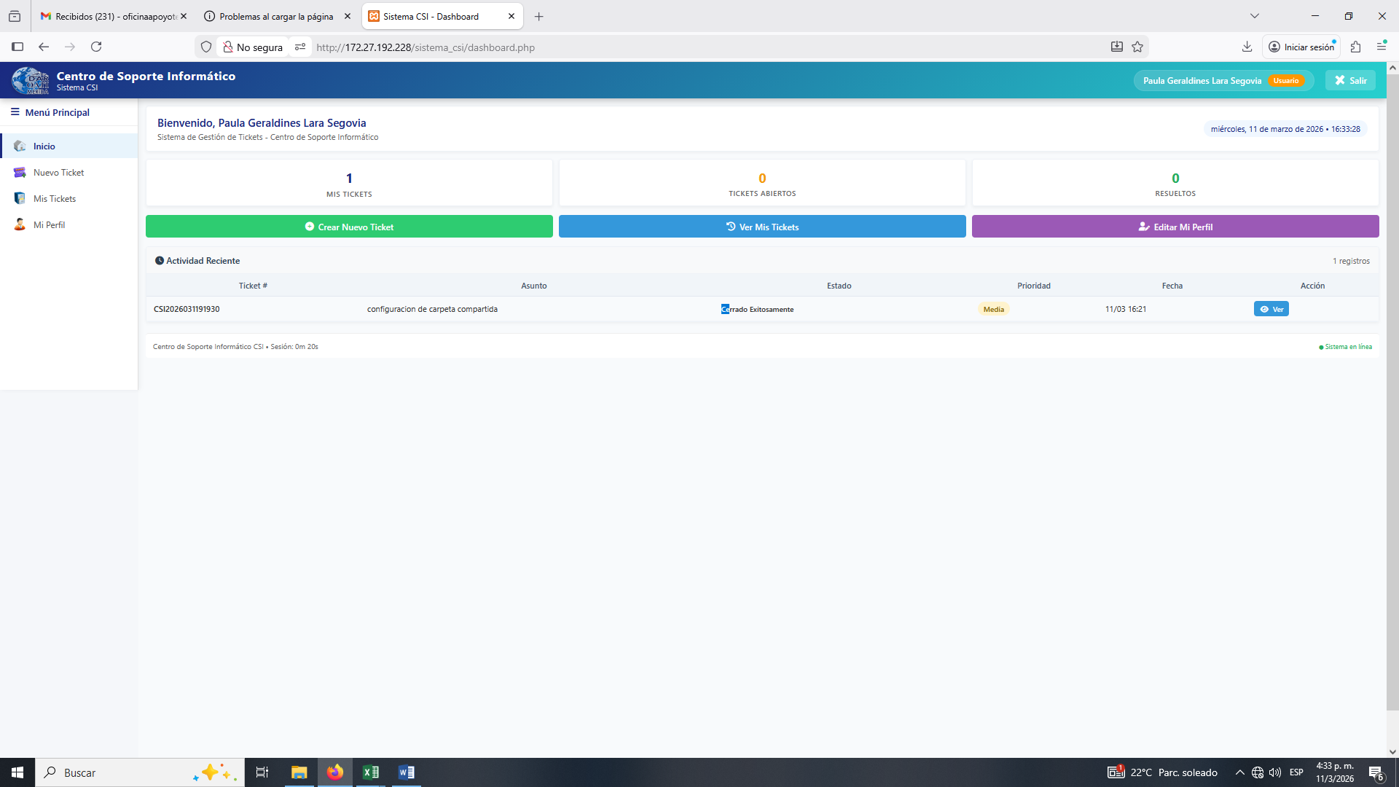
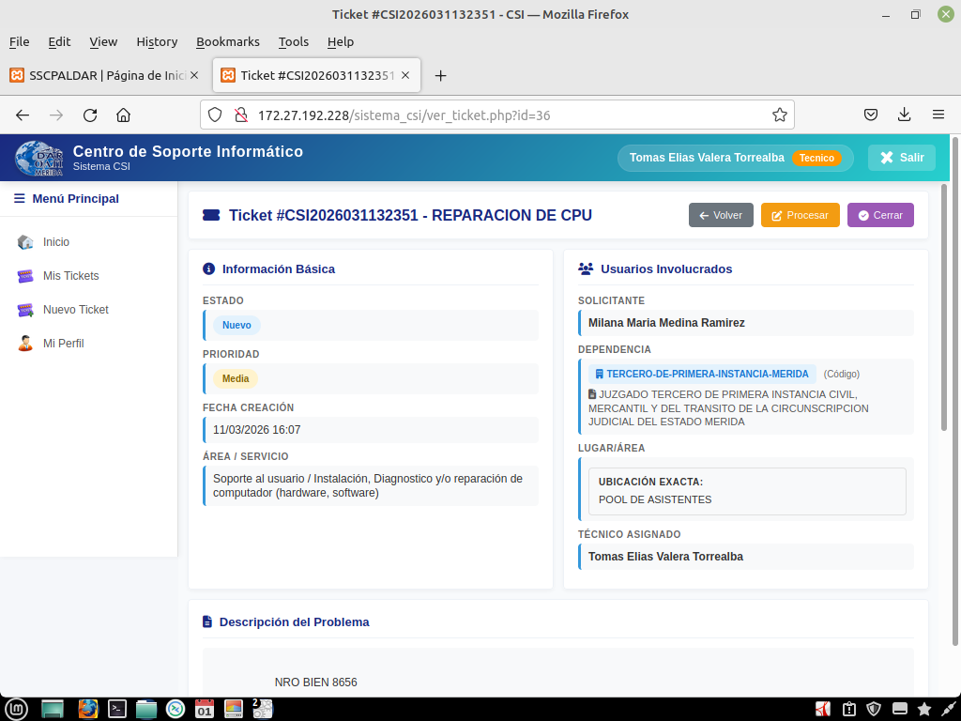
Cuando el caso esta en proceso no se muestra el estado. Ni al, técnico ni al usuario
Permitir al técnico colocar observaciones durante el proceso
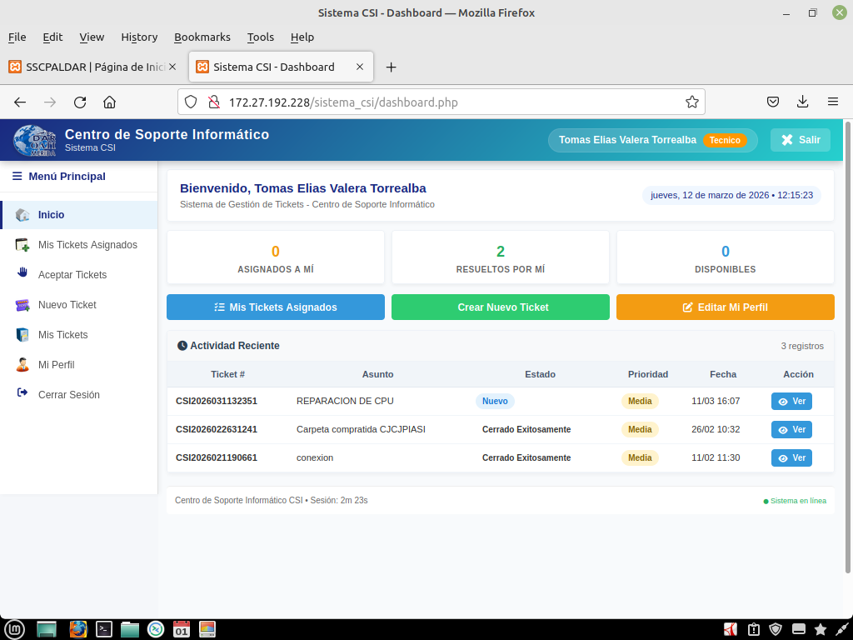
Mostrar en la pantalla inicial la nomenclatura corta del ribunal
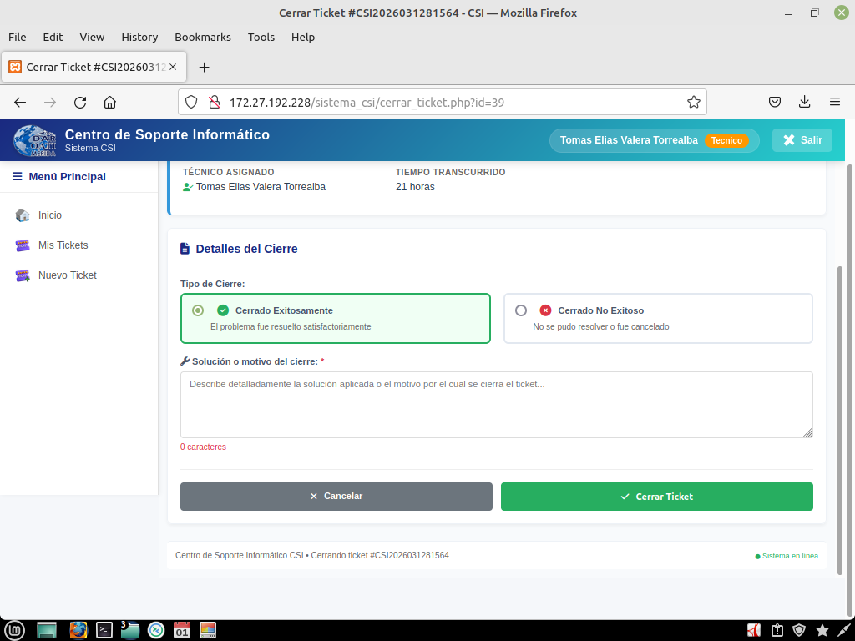
no permite cargar adjunto cuando se cierra el ticket
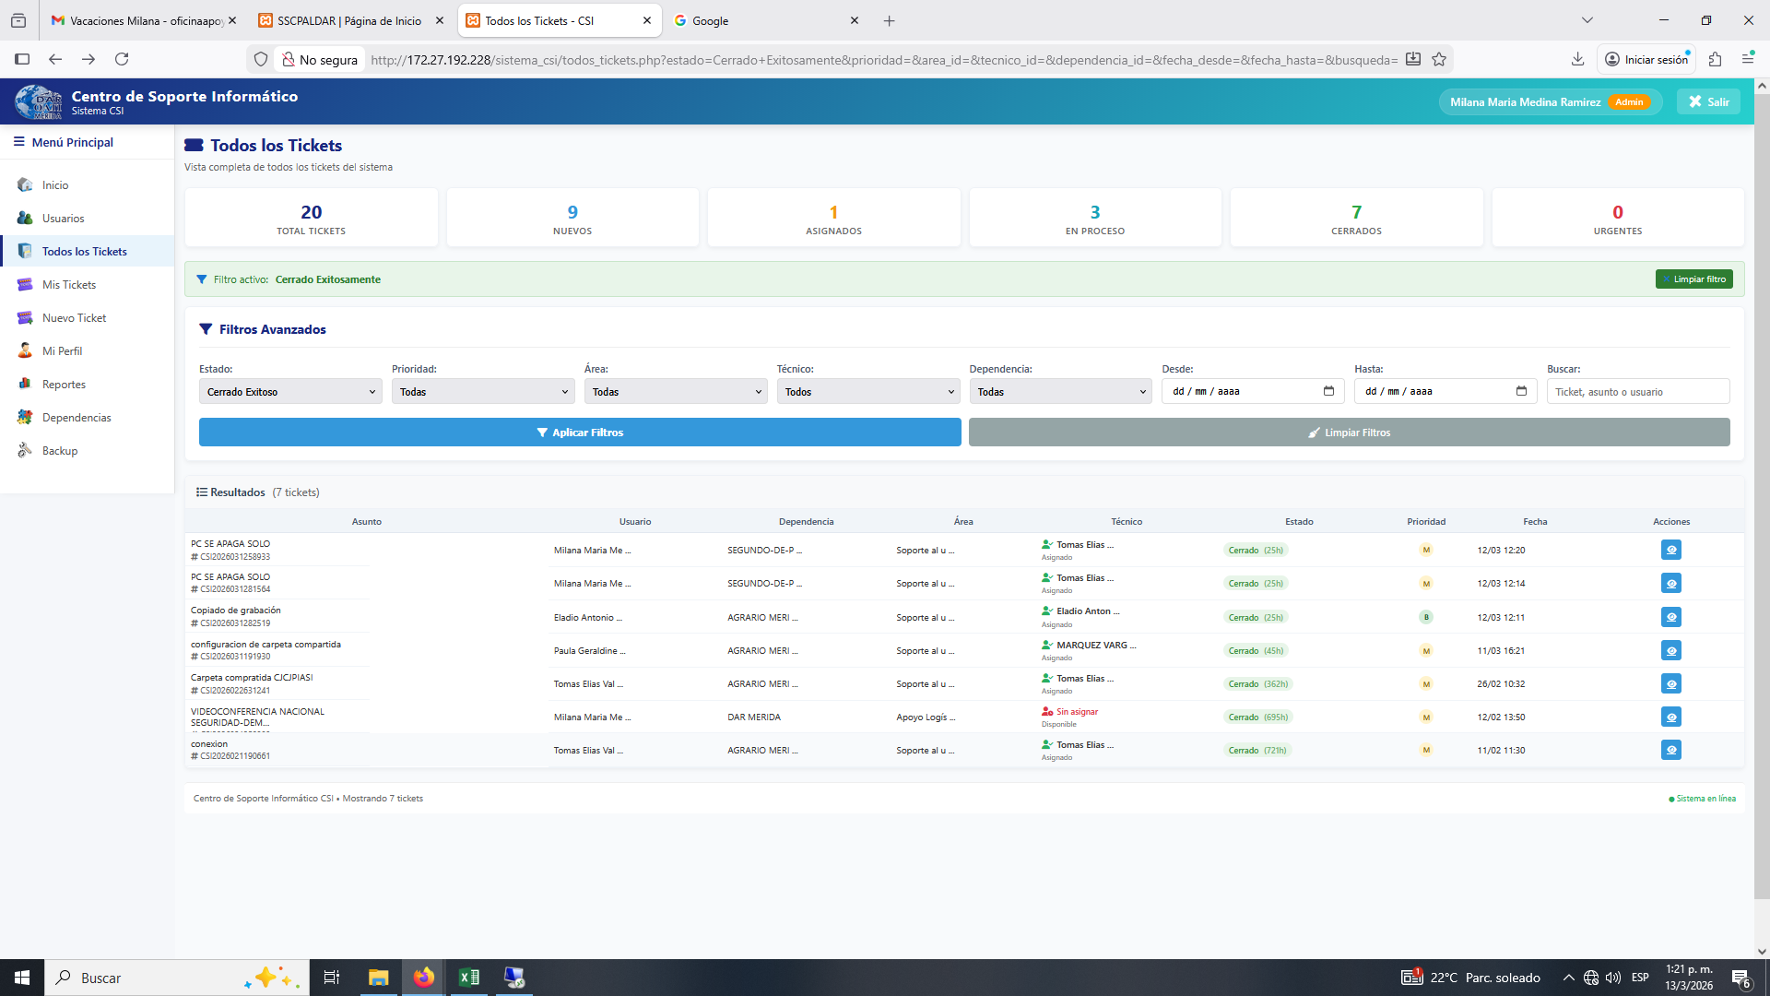

Cerre un caso (milana medina) y no me aparece técnico asignado . dice sin asignar

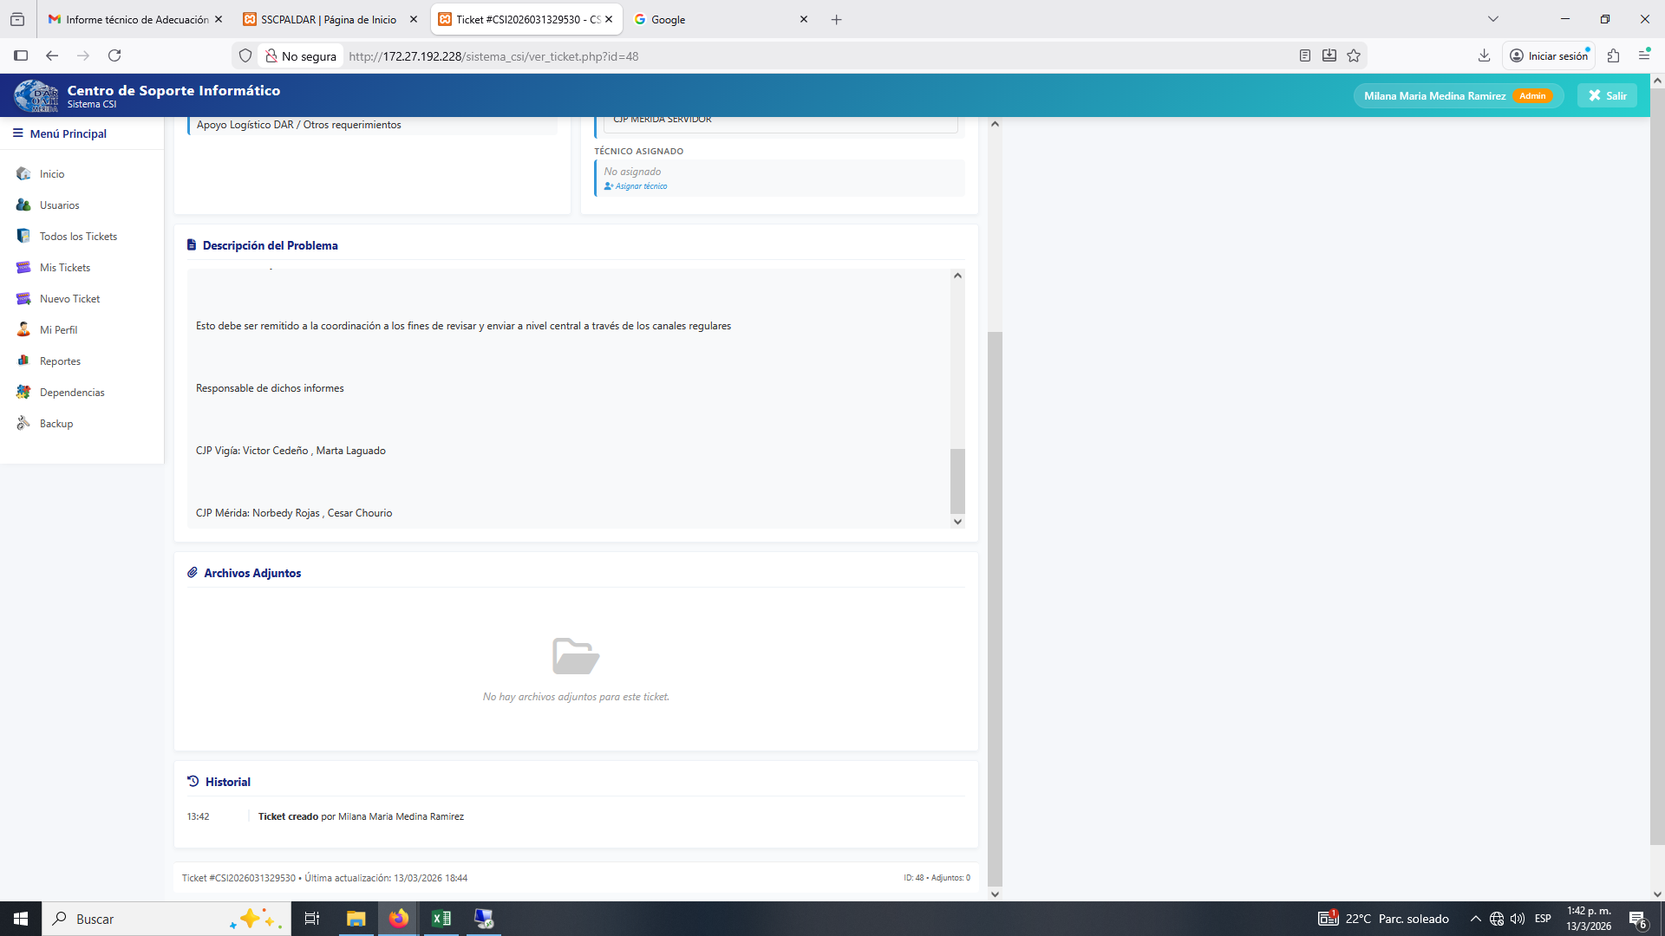
AGREGUE LOS ADJUNTOS CUANDO CARGUE EL CASO PERO NO ME LOS MUESTRA

